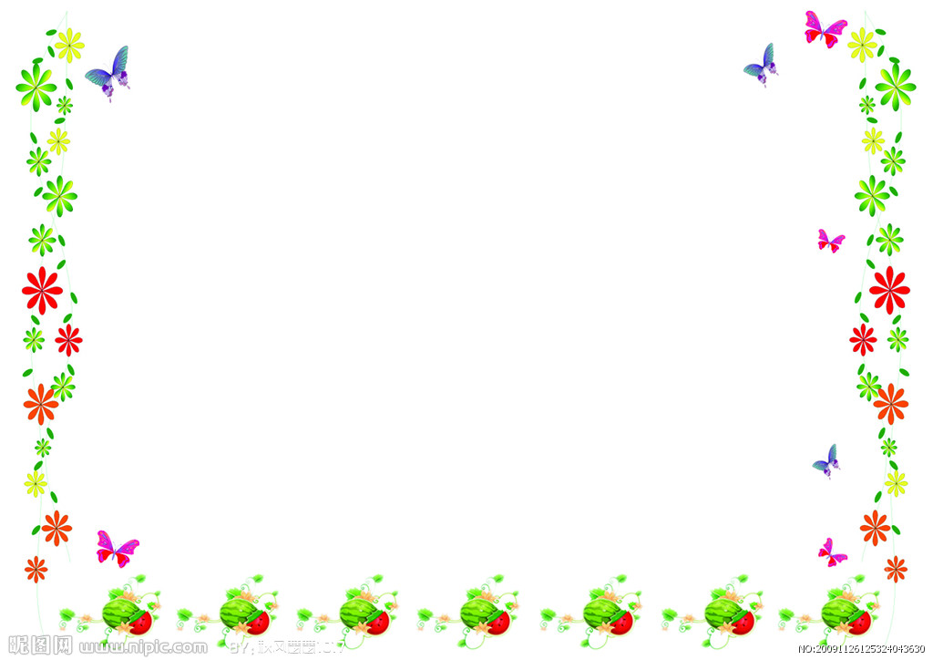

吉尼斯双语幼儿园 作业纸
写点激励幼儿的话语
吉尼斯教育中心
Genius Kindergarten

任课教师： 联系方式：

